[回发或回调参数无效。在配置中使用 pages enableEventValidation=true 或在页面中使用 %@ Page EnableEventValidation=true % 启用了事件验证](http://www.cnblogs.com/dunitian/p/4488076.html)

WebForm中回发或回调参数无效问题的解决

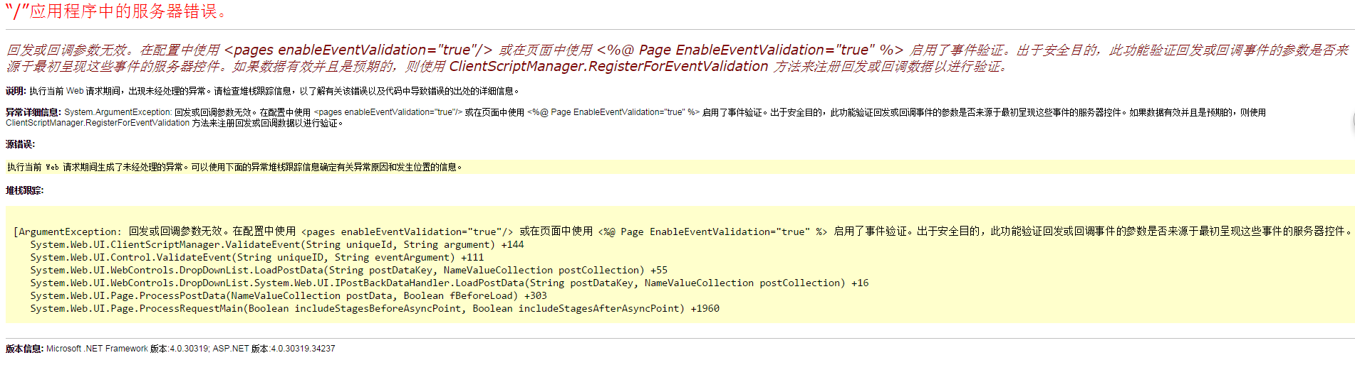

解决

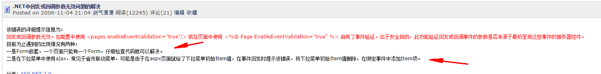

.NET中回发或回调参数无效问题的解

该错误的详细提示信息为：

回发或回调参数无效。在配置中使用 <pages enableEventValidation="true"/> 或在页面中使用 <%@ Page EnableEventValidation="true" %> 启用了事件验证。出于安全目的，此功能验证回发或回调事件的参数是否来源于最初呈现这些事件的服务器控件。

目前为止遇到的出现情况有两种：

一是Form嵌套，一个页面只能有一个Form，仔细检查代码就可以解决。

二是在下拉菜单中使用ajax，常见于省市联动菜单，可能是由于在aspx页面赋给了下拉菜单初始Item值，在事件回发时提示该错误，将下拉菜单初始Item值删除，在绑定事件中添加Item项。